附件四：
2018届预毕业生在中国高等教育学生信息网核对个人信息的具体操作流程如下：
1、登录学信网（http://www.chsi.com.cn），进入图1页面。

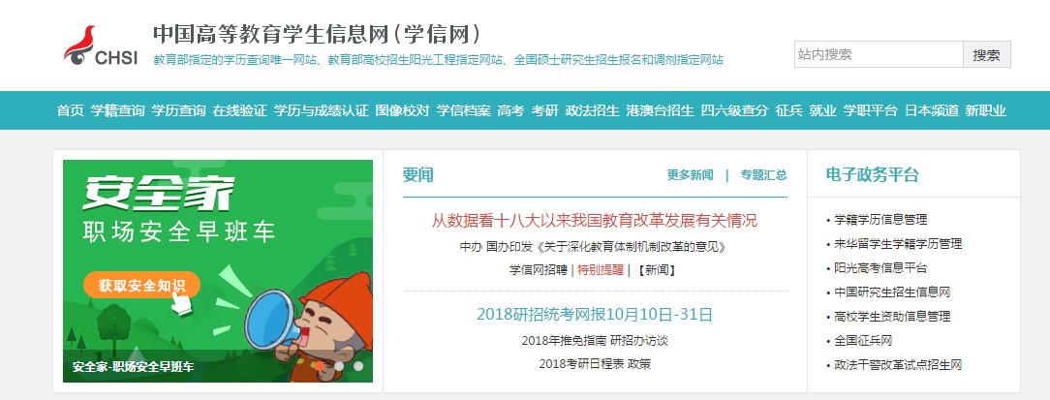

图1
2、在图1页面中，点击“学籍查询”，进入图2页面。

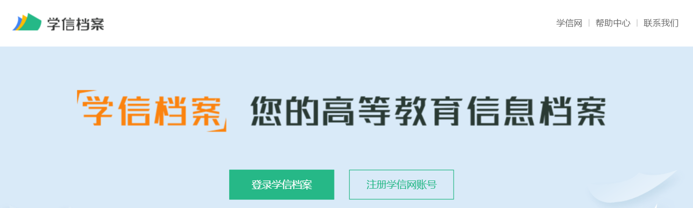

图2
3、点击图2中的登录学信档案，用学生已有的账号登录，进入图3页面。

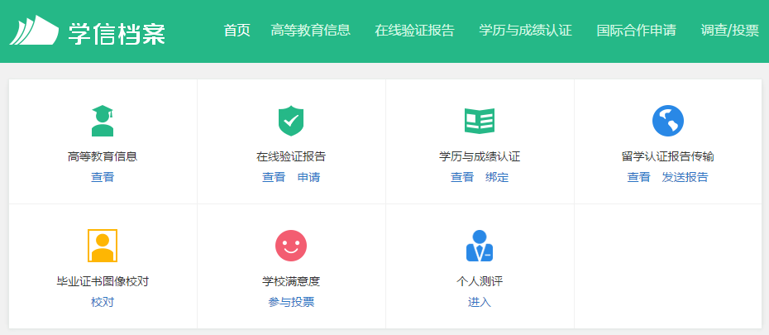

4、点击图3中的“毕业证书图像校对”，进入图像校对页面，会显示个人信息及毕业图像。如果个人信息及图像没有错误，点击个人信息下方的“正确”，如果有误点击下方的“有误”。

